Nome:……………………………………

PROVE FINALI D’ISTITUTO - PROVA DI COMPRENSIONE

IL MERCANTE DERUBATO

C’era una volta, tanto tempo fa, un mercante che andò a casa tutto allegro: aveva fatto un buon affare e fece vedere alla moglie tutto il mucchietto di soldi che aveva guadagnati. Poi mise i soldi nel cassetto e andò a dormire.
La mattina dopo, non trovò più i soldi nel cassetto, né da nessun’altra parte. Certo, qualche servitore li aveva rubati, ma quale era stato dei suoi numerosi servitori?
Il mercante andò a denunciare il furto al giudice.
Il giudice fece chiamare tutti i servitori; poi, quando tutti furono presenti, disse:
- Io so che fra voi c’è un ladro, ma non so ancora, per adesso, chi di voi sia. Però so come fare per trovarlo. - E detto questo, consegnò a ciascuno dei servitori un bastone.
- Adesso - continuò il giudice - ho dato ad ognuno di voi un bastone magico. Domani mattina dovrete tornare tutti a riportarmelo. Se il bastone sarà rimasto con un uomo onesto, domattina sarà uguale a come lo vedete adesso; ma se sarà toccato da un ladro, sarà diventato più lungo degli altri, tanto così. – E aprì le sue mani, per far vedere bene la lunghezza.
Detto questo, rimandò tutti a casa.
Nella notte il ladro, preso dalla paura, tagliò un pezzo del suo bastone e fu così che, il mattino seguente, il giudice capì che era stato lui a rubare i soldi.

- Che cosa fa il mercante quando torna a casa?
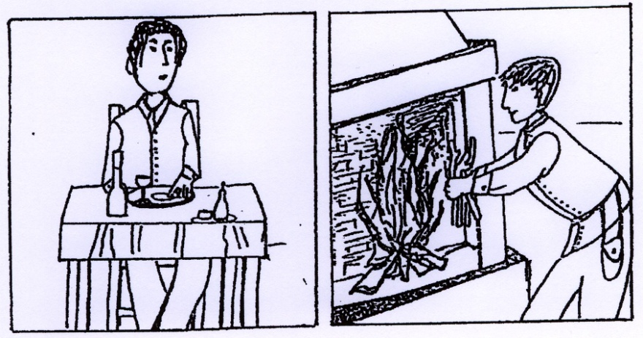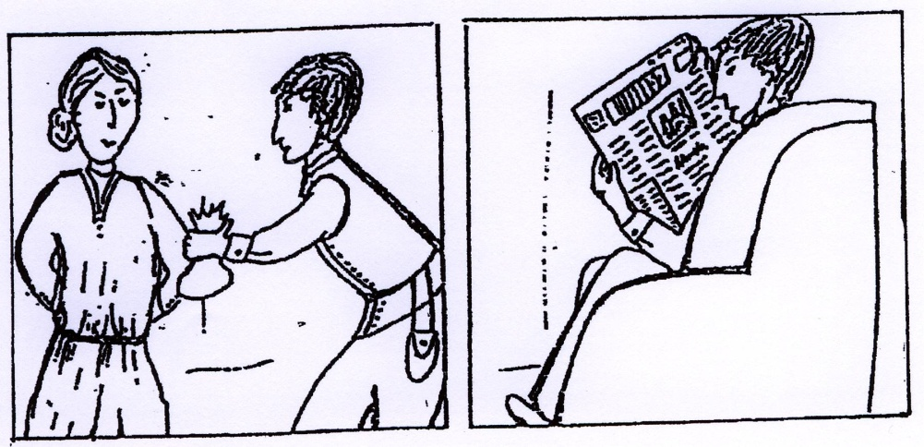
A. Mangia B. Accende il fuoco C. Mostra i soldi alla moglie D. Legge il giornale

- Perché il mercante va dal giudice?

A. Perché ha litigato con sua moglie. B. Perché gli hanno portato via i soldi.
C. Perché ha scoperto chi è il ladro. D. Perché è stato convocato dal giudice.

- In quale modo il mercante ripone i soldi guadagnati?
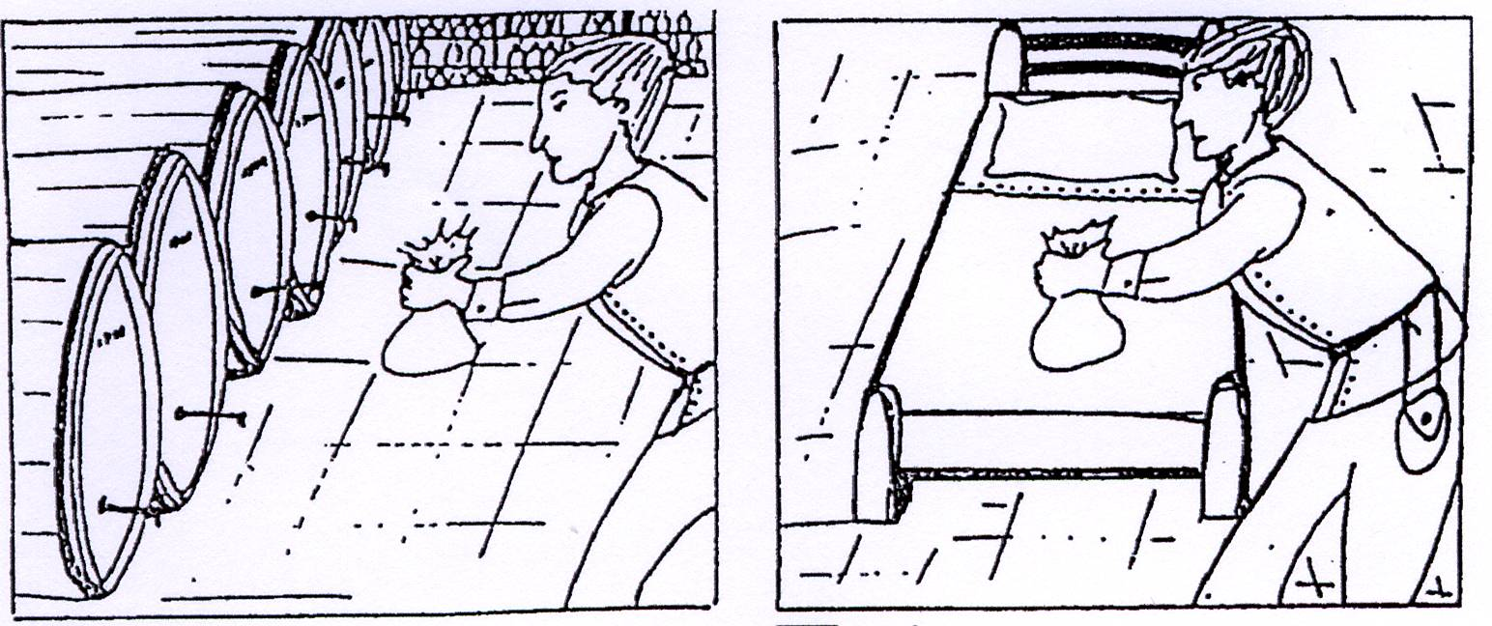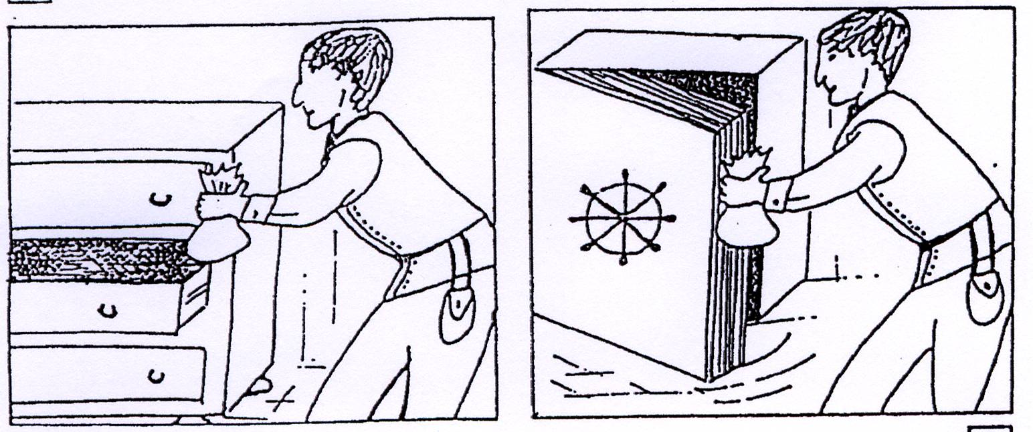
A. B. C. D.
- Il giudice chi chiama?
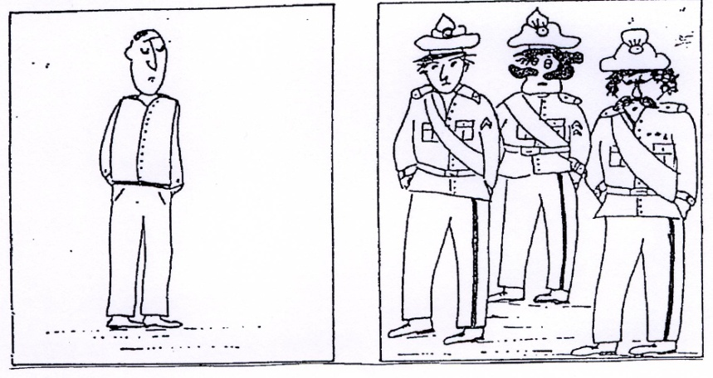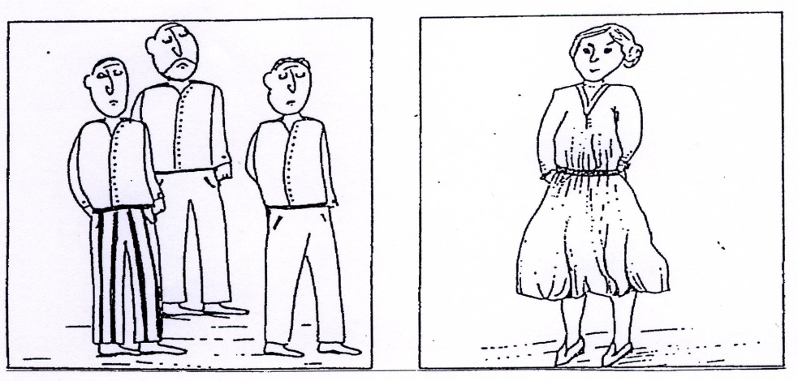
A. Un servitore B. Le guardie C. I servitori D. La moglie

- Che cosa fa il giudice per trovare il ladro?

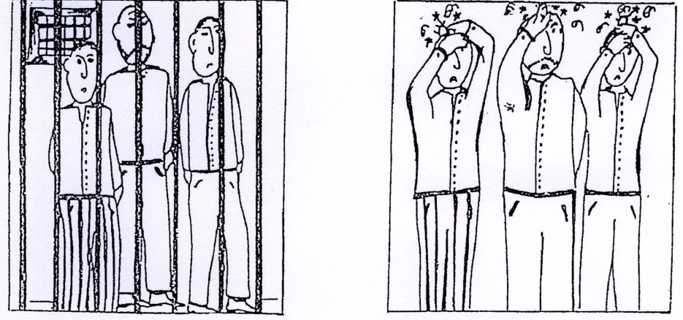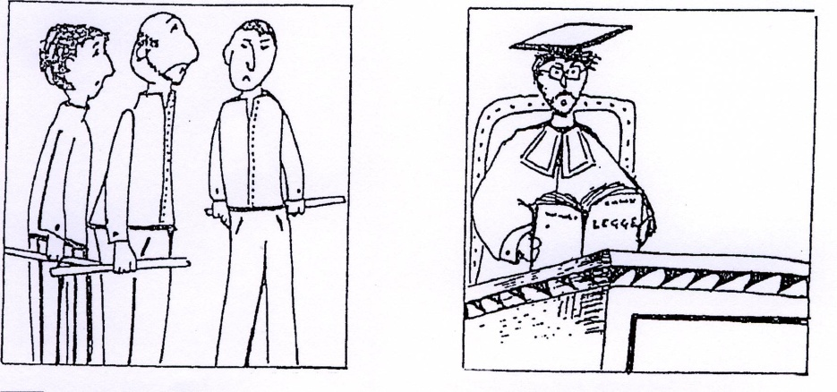
A. Mette in prigione B. Bastona i servitori. C. Dà un bastone D. Si mette a leggere un
i servitori. ad ogni servitore. libro di legge.

- Come mai il mercante si era trovato in possesso di un bel gruzzolo?

A. Aveva rubato anche lui. B. L’aveva guadagnato in anni di lavoro.
C. Aveva concluso un affare importante. D. Aveva ereditato.
- Perché, secondo le parole del giudice, i bastoni possono aiutare a trovare il ladro?

A. Perché il bastone del ladro si allungherà. B. Perché i servitori potranno bastonare il loro collega ladro.
C. Perché il bastone si metterà da solo a colpire chi ha rubato. D. Perché c’è un bastone diverso dagli altri.

- I servitori dovranno tornare dal giudice?

A. Sì, quando il giudice li chiamerà. B. No, mai.
C. No, a meno che si scopra che il giudice aveva sbagliato D. Sì, il giorno dopo.
a pronunciare la sentenza.

- Il mercante aveva figli?

A. Sì, uno. B. Non si sa.
C. No. D. Sì, due.

- Che gesto fa il giudice prima di mandare a casa i servitori?
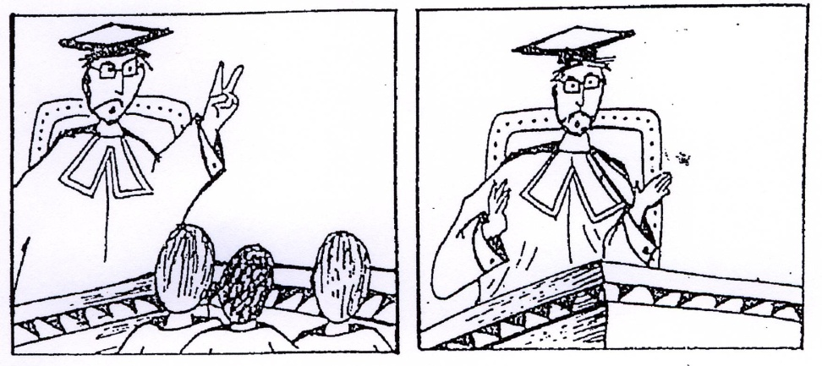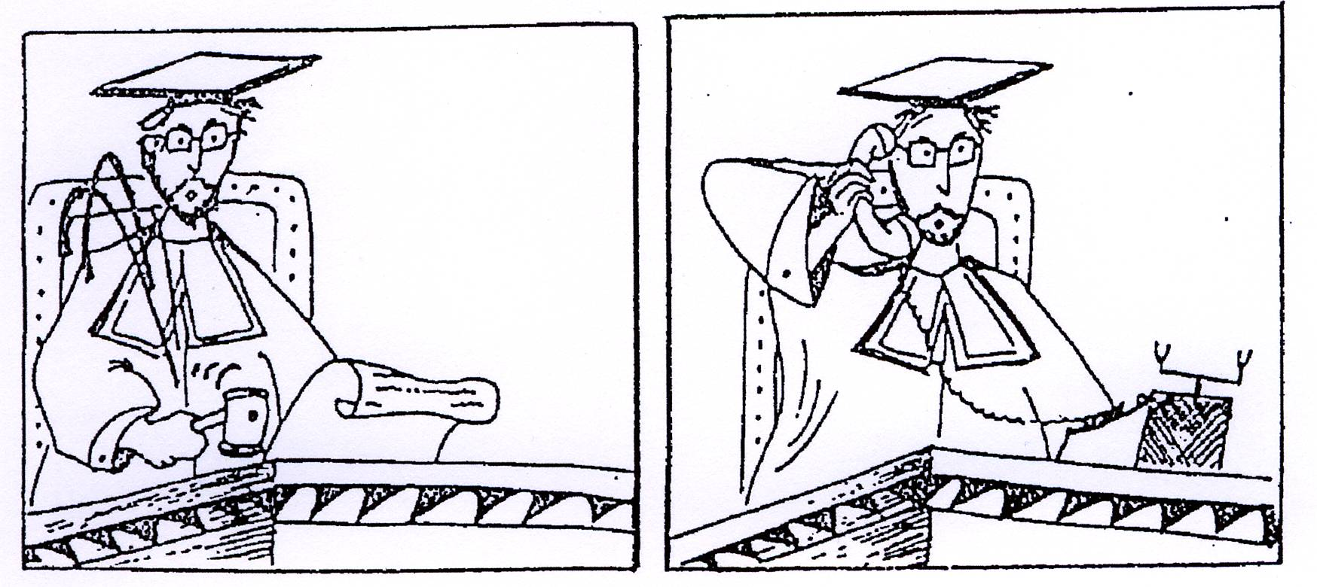
A. B. C. D.
VALUTAZIONE IN DECIMI

RISPOSTE:
1 C
2 B
3 C
4 C
5 D
6 C
7 A
8 D
9 B
10 B

